Сценарий лекции
«История Великой Победы. Разгром немецко-фашистских войск в Сталинградской битве»

Москва, 2025
Пояснительная записка
Цель лекции: раскрыть историческое значение ключевых сражений Великой Отечественной войны, проанализировать их роль в коренном переломе хода войны и приближении Победы, а также подчеркнуть мужество, стойкость и массовый героизм советского народа в борьбе с фашизмом.
Формирующиеся ценности:
- патриотизм;
- служение Отечеству и ответственность за его судьбу;
- историческая память.
Задачи:
- Познакомить слушателей с ключевыми этапами и историческим значением освобождения Ленинграда, Сталинградской и Курской битв, раскрыть их роль в достижении коренного перелома в ходе Великой Отечественной войны.
- Проанализировать стратегические, тактические и моральные факторы, обеспечившие победу в этих сражениях, подчеркнув вклад советских солдат и мирного населения в общую Победу.
- Сформировать уважение к героизму и стойкости советского народа, способствуя воспитанию патриотизма и сохранению памяти о подвигах предков.
- Подчеркнуть важность сохранения исторической правды о Великой Отечественной войне, её влиянии на культуру, общество и национальную идентичность.
Продолжительность одной лекции: 45 минут.
Рекомендуемый возраст участников: обучающиеся среднего и старшего школьного возраста (8–11 классы).
Рекомендуемая форма выступления: интерактивная лекция, дискуссия.
Комплект материалов:
- методические рекомендации;
- презентационные материалы.
Сценарий лекции
Вводная часть
Слайд 1. Титульный лист
Лектор приветствует участников, представляется.
Сегодня мы поговорим с вами о подвигах, которые совершили советские люди в годы Великой Отечественной войны.
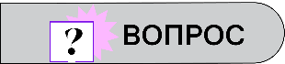
Почему память о войне так важна для современной России?
Верный ответ: Воины прошлого отдали жизнь ради защиты своей страны и соотечественников. Современные военнослужащие продолжают этот подвиг. Их доблесть – пример любви к Родине, самопожертвования, преданного служения государству. Память об их великих деяниях помогает воспитывать новые поколения настоящими патриотами и не допускать трагических ошибок в будущем.
Слайд 2. Вопрос
Сколько лет длилась Великая Отечественная война?
Слайд 3. Верный ответ
Верный ответ: 4 года. 22 июня 1941 года – 9 мая 1945 года.
Слайд 4. Цитата
«Двадцать второго июня 1941 года нацисты вероломно напали на Советский Союз. В один миг изменилась жизнь огромной страны. И на этом трагическом переломе был только один, но высший выбор — главным для всего народа стало спасение Отечества. Началась героическая и жертвенная дорога к победе» – эти слова принадлежат В.В. Путину, Президенту Российской Федерации.
Слайд 5. Начало Великой Отечественной войны
Как мы уже сказали, Великая Отечественная война началась 22 июня 1941 года.
Вопрос
Как назывался план немецкого командования по захвату СССР?
Слайд 6. Верный ответ
Верный ответ: «Барбаросса»

Немецкое командование тщательно готовилось к нападению на нашу страну. Ещё в 1940 году было принято решение нанести СССР внезапный удар. Главная идея плана «Барбаросса», названного так в честь короля Германии Фридриха I Барбароссы (1122–1190), состояла в полном сокрушении Красной Армии и захвате СССР всего за несколько месяцев. Для этого немецко-фашистскими войсками была предпринята тактика блицкрига – молниеносной войны.
Но Красная Армия и советский народ разрушили планы вермахта – немецких вооружённых сил. И это несмотря на то, что во вторжении в СССР, кроме нацистской Германии, приняли участие её союзники: Финляндия, Румыния, Венгрия, Италия, Словакия и Хорватия.
Какие подвиги были совершены на начальном этапе войны?
Слайд 7. Подвиги красноармейцев на начальном этапе войны
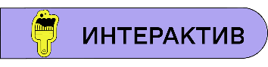
Расставьте события первого этапа Великой Отечественной войны в верном хронологическом порядке
А. Ельнинская операция
Б. Оборона Брестской крепости
В. Военный парад на Красной Площади («Зимний парад», «Ледяной парад»)
Г. Начало блокады Ленинграда
Д. Начало контрнаступления советских войск под Москвой
Слайд 8. Верный ответ
Ответ:
22 июня – конец июля 1941 года – оборона Брестской крепости
30 августа – 8 сентября 1941 года – Ельнинская операция
8 сентября 1941 года – начало блокады Ленинграда
7 ноября 1941 года – Военный парад на Красной Площади
5 декабря 1941 года – начало контрнаступления советских войск под Москвой

Некоторыми «специалистами» утверждается, что Советский Союз не имел достаточно сильной армии и 1941 год стал годом паники и поражений. Однако мы достоверно оспорим это на примере событий, которые вы сейчас расставили в верном порядке в ходе интерактива.

К примеру, Ельнинская операция, которая состоялась с 30 августа по 8 сентября 1941 года. Она стала одним из ключевых событий Смоленского сражения. В результате упорных боëв под Ельней удалось ликвидировать так называемый «ельнинский выступ», который немцы собирались использовать как плацдарм для наступления на Москву.
А в ходе Московской битвы ни один вооружённый отряд немецко-фашистских войск так и не пробрался в столицу – это известный факт. К 7 января на разных участках обороны враг был отброшен от советской столицы на 100–250 км в ходе контрнаступления.

Слайд 9. Коренной перелом в Великой Отечественной войне
После тяжёлого оборонительного периода в 1942 году начался коренной перелом в ходе Великой Отечественной войны: инициатива в боевых действиях переходит от Германии к СССР. Это было обусловлено успешным отражением немецкого наступления в Сталинградской битве и последующим контрнаступлением советских войск. Такое радикальное изменение стало возможным благодаря мобилизации ресурсов и успешным стратегическим решениям советского командования.
К этому периоду относятся Битва за Кавказ (25 июля 1942 – 9 октября 1943), Сталинградская битва (17 июля 1942 – 2 февраля 1943), прорыв блокады Ленинграда 18 января 1943 г., Курская битва (5 июля – 23 августа 1943 г.) и многие другие операции Красной Армии.
В результате ключевых операций 1942–1943 гг. были разгромлены немецкие войска под Сталинградом, прорвали блокаду Ленинграда и восстановили сухопутную связь города со страной, сорвали последнее крупное немецкое наступление под Курском, освободили Северный Кавказ и сохранили его важнейшие нефтяные месторождения. 5 августа 1943 г. в честь освобождения Орла и Белгорода в Москве был дан первый за всю войну салют.
К концу 1943 г. советские войска освободили почти половину всех территорий, оккупированных немцами.
Враг был еще силëн, впереди предстояла серьёзная и долгая борьба. Но итог её во многом оказался предрешëн.

Слайд 10. Герои периода коренного перелома в Великой Отечественной войне
Теперь вспомним некоторые подвиги солдат и офицеров Советской армии, которые стали частью грандиозного коренного перелома в ходе Великой Отечественной войны. Каждый из них, вне зависимости от звания, внёс свой бесценный вклад в общее дело. На передовой или в тылу, в окопах или за штурвалом боевых машин, на оборонных заводах или в партизанских отрядах — каждый проявлял мужество, силу духа и веру в победу. Именно благодаря этому единству, стойкости и непоколебимой воле мы смогли переломить ход войны и отстоять свободу нашего народа.

Ваша задача –– соотнести героя с его подвигом.
Герой | Подвиг
А. Яков Павлов  Б. Василий Зайцев  В. Александр Матросов  Г. Николай Зеленов  Д. Борис Терентьев | 1) Снайпер, уничтоживший 225 фашистов, в т.ч. в боях за Сталинград.  2) Красноармеец, закрывший собой амбразуру пулемётного дзота противника.  3) Лëтчик, совершивший более 600 боевых вылетов, сбил более 20 вражеских самолётов в небе над Ленинградом.  4)Командование разведывательной группой, которая заняла и удерживала дом в г. Сталинграде 58 дней.  5) Пулемётчик. Остался единственным выжившим из своего отделения. Отстреливался до последнего, даже с перебитой ногой.

Верный ответ: А4 Б1 В2 Г3 Д5
Эти примеры подвигов –– одни из сотен тысяч моментов Великой Отечественной войны, в которых наши соотечественники проявляли беспримерную доблесть и отвагу. Это позволило переломить ход войны.

Слайд 11. Десять сталинских ударов
С 14 января по 24 ноября 1944 года развернулись стратегические операции Советской Армии, которые вошли в историю как Десять сталинских ударов. Они стали ключевыми операциями, обеспечившими освобождение территорий СССР и Восточной Европы от фашистско-немецких захватчиков. Это напоминание о героизме, военном мастерстве и единстве советского народа, сыгравших решающую роль в достижении Великой Победы.
Изначально их, Десять сталинских ударов, так никто не называл. Впервые такое словосочетание произнёс И.В. Сталин во время своего доклада на 27-ю годовщину Великой Октябрьской социалистической революции.
Давайте посмотрим на список этих стратегических операций:
- Ленинградско-Новгородская – 14 января – 1 марта 1944 г.
- Днепровско-Карпатская – 24 декабря 1943 г. – 17 апреля 1944 г.
- Одесская и Крымская – 1944 г.
- Выборгско-Петрозаводская – лето 1944 г.
- Белорусская – 23 июня – 29 августа 1944 г.
- Львовско-Сандомирская – 13 июля – 29 августа 1944 г.
- Ясско-Кишинëвская – август 1944 г.
Румынская – 30 августа – 3 октября 1944 г.
- Прибалтийская –14 сентября – 24 ноября 1944 г
9) Восточно-Карпатская – 8 сентября – 28 октября 1944 г.
Белградская – 28 сентября – 20 октября 1944 г.
10) Петсамо-Киркенесская – 7–29 октября 1944 г.

Слайд 12. Победа в Великой Отечественной войне. Разгром Германии и Японии
Почему в нашей стране существует две значимых даты годовщины Победы в этом году? 9 мая и 3 сентября?

Ответ: 9 мая – это победа над немецко-фашистскими войсками.
3 сентября – День окончания Второй мировой войны. Победа над Японией. Вторая мировая война завершилась 2 сентября после подписания акта капитуляции Японии. До 2020 года дата отмечалась 2 сентября, но в апреле 2020 года в закон были внесены изменения, согласно которым празднование было перенесено на 3 сентября.

Советский Союз победил не только Германию, но и участвовал в разгроме Японии – союзника нацистской Германии.
Статистика, приведённая на сайте Министерства обороны РФ, говорит о следующем:
- В годы Великой Отечественной войны погибло около 27 миллионов советских граждан.
- Из них практически половина – это потери среди мирного населения на оккупированной территории – 13 684 692.
- В том числе 11 520 379 погибли в результате карательных операций, холода, голода, издевательств.
- Остальные 2 164 313 погибли в изгнании на принудительных работах. Всего на принудительные работы на оккупированной территории было вывезено 5 269 513 советских граждан.

Слайд 13. Переход к основной лекции
Наши соотечественники совершили множество неоценимых подвигов в годы Великой Отечественной войны. Предлагаю изучить более глубоко один из фрагментов истории Великой Победы. Поговорим подробнее об одной из знаменательных битв… (дальше сообщить слушателям, какое направление лекции выбирает лектор)

Разгром немецко-фашистских войск в Сталинградской битве
Примером доблести и смелости Советской армии стал разгром немецко-фашистских войн в Сталинградской битве. Она стала одной из масштабных военных операций Великой Отечественной войны. Победа в Сталинградской битве изменила ход всей Второй мировой войны.
Слайд 14. Вопрос
Когда произошла Сталинградская битва?
а) С 17 июля 1942 года по 2 февраля 1943 года
б) С 25 июля по 31 декабря 1942 года
в) С 30 сентября 1941 по 20 апреля 1942 года
г) С 5 июля по 23 августа 1943 года
Слайд 15. Верный ответ
Ответ: С 17 июля 1942 года по 2 февраля 1943 года.
Слышали ли вы фразу «Ни шагу назад»? Это приказ №227 Верховного Главнокомандующего, изданный 28 июля 1942 года во время Сталинградской битвы.
Советские войска смогли отстоять Сталинград и Кавказ, преломив тем самым ход войны в пользу Советского Союза.
К лету 1942 года немецкое командование приняло решение наступать по двум направлениям, которые должны были расходиться. Это Кавказ и Сталинград. Фридрих Паулюс и его 6-я армия должны были перерезать Волгу и захватить её как важнейшую транспортную артерию СССР. А Сталинград по праву считался центром военной промышленности и узлом коммуникации.
Слайд 16. Хронология Сталинградской битвы
Сталинградская битва делится историками на два этапа: первый – оборонительный (17 июля – 18 ноября 1942 г.), второй – наступательный (19 ноября 1942 г. – 2 февраля 1943 г.).
В первом периоде советские войска в ходе кровопролитных боёв сорвали план противника одним ударом захватить Сталинград. Во втором периоде Красная Армия окружила и разгромила силы части 4-й танковой и 6-й полевой немецких армий, а также военные формирования государств-союзников Германии, развернула общее наступление на южном крыле советско-германского фронта.
Слайд 17. Герои Сталинградской битвы
Предлагаю вам сыграть в игру «Правда или вымысел» во время нашего знакомства с героями Сталинградской битвы.
Факт № 1. Легендарный снайпер Василий Зайцев уничтожил 225 солдат и офицеров за ноябрь–декабрь 1942 года
Слайд 18. Герои Сталинградской битвы
Ответ: Верно
Пояснение: Василий Зайцев, по некоторым данным, ещё даже и не рекордсмен Сталинграда. Нанайский охотник Максим Пассар убил 272 фашиста, рабочий с «Красного Октября» Пётр Гончаров – 400. Один русский воин отправлял в ад по батальону фашистов. Словно брал реванш за наши страшные потери 1941-го.
Слайд 19. Герои Сталинградской битвы
Факт № 2. Яков Павлов и 31 боец под его руководством защищали Дом Павлова дольше, чем немецко-фашистские войска завоёвывали Францию.
Слайд 20. Герои Сталинградской битвы
Ответ: Верно
Пояснение: В сентябре 1942 года группа старшего сержанта Я. Ф. Павлова захватила 4-этажный дом в центре Сталинграда и выдержала 2 месяца яростных атак. Бойцы покинули его 24 ноября, когда полк вместе с другими частями перешёл в контрнаступление.
Франция сдалась через 44 дня после начала войны. Потери гитлеровцев при штурме Дома Павлова были сопоставимы с их потерями при наступлении на Париж.
Слайд 21. Герои Сталинградской битвы
Факт № 3. Матрос-доброволец Михаил Паникаха стал «живым факелом», после того как у него загорелась бутылка с горючей смесью. Несмотря на это, он остановил вражеский танк и поджëг его.
Слайд 22. Герои Сталинградской битвы
Ответ: Верно
Пояснение: Михаил Паникаха, оставшись без гранат, пополз из окопа к немецкому танку с бутылками горючей смеси. Пуля попала в одну бутылку – жидкость разлилась по телу защитника и загорелась. Но Паникаха не лёг умирать – он живым факелом бросился на танк и добавил врагу огня, разбив о бронемашину вторую бутылку.
Слайд 23. Операция «Уран»
Контрнаступление Красной Армии в Сталинграде получило кодовое название «Уран». В нём приняли участие войска Юго-Западного, Донского и Сталинградского фронтов, которыми командовали Н.Ф. Ватутин, К.К. Рокоссовский, А.И. Ерёменко, при содействии Волжской военной флотилии.
В декабре 1942 года вермахт пытался деблокировать окружённые немецкие войска ударом из Котельникова, но враг был разгромлен Красной Армией у реки Мышкова.
В ходе операции «Малый Сатурн» войска Юго-Западного фронта Н.Ф. Ватутина при участии сил левого крыла Воронежского фронта Ф.И. Голикова успешно провели во второй половине декабря Среднедонскую наступательную операцию, разгромив 5 итальянских, 5 румынских и 1 немецкую дивизию.
С того момента 330 тысяч солдат и офицеров неприятеля под командованием Ф. Паулюса были в кольце Советской армии и оставлены на произвол судьбы немецким командованием.
Почему Фридрих Паулюс не выразил никаких эмоций после присвоения ему Гитлером звания генерала-фельдмаршала?
Ответ: Фридрих Паулюс не выразил никаких эмоций, потому что положение его группы армии в Сталинграде было апокалиптическим. Штаб, расположенный в подвале городского универмага, блокирован, связь с войсками потеряна, на заснеженной площади лежали горы трупов немецких солдат, шевелящиеся от массы вшей.
Слайд 24. Завершение Сталинградской битвы и её значение для истории
4 января 1943 года Ставка утвердила план под кодовым названием «Кольцо». Утром 10 января советские войска перешли в атаку. К исходу 26 января немецкая группировка после ожесточённых боёв была зажата на небольшой территории в сталинградских развалинах и 2 февраля 1943 года была полностью ликвидирована. В плену оказались фельдмаршал Ф. Паулюс, 24 немецких генерала и 2 500 офицеров с остатками своих войск (всего 91 тыс. человек).
Победа Красной Армии под Сталинградом оказала определяющее влияние на дальнейший ход войны. Советский Союз захватил стратегическую инициативу и удерживал её до полного разгрома гитлеровской Германии в мае 1945 года.
В 1945 году Сталинграду было присвоено звание «Город-герой». Медалью «За оборону Сталинграда» награждены более 750 тысяч участников битвы (бойцы Красной Армии, речники Волжской военной флотилии, гражданские лица и другие).
Под Сталинградом немцы и их союзники потеряли – внимание! – 1,5 млн чел. (вермахт – 900 000, итальянцы, румыны, венгры, хорваты – 600 000).
Наши потери – 1 129 619 человек. Только 23 августа 1942 года погибло более 40 000 сталинградцев.
На последнем этапе – в т.н. сталинградском котле – мы взяли в плен 91 000 человек, в том числе 24 генерала и впервые в истории Германии фельдмаршала. Им стал Фридрих Паулюс.
Жители Сталинграда начали восстанавливать город своими руками. В июне 1943 года зародилось Черкасовское движение: в свободное от основной работы время добровольцы помогали восстанавливать город. Названо оно было по имени инициатора – работницы детского сада Александры Максимовны Черкасовой.
Участвовали в движении главным образом женщины. Самым первым был восстановлен Дом Павлова. Через несколько дней после инициативы А.М. Черкасовой в «Сталинградской правде» было опубликовано обращение её бригады ко всем трудящимся города, которое было поддержано городской партийной организацией.
С 1945 по конец 1950-х годов трудовые бригады в городе стали закрепляться за конкретными объектами строек. Этими объектами стали: Центральная набережная, педагогический институт, драматический театр, театр музыкальной комедии, Мамаев курган, речной порт.
Мамаев курган впоследствии станет мемориалом подвигу города в Сталинградской битве.
Слайд 25. Завершение Сталинградской битвы и её значение для истории
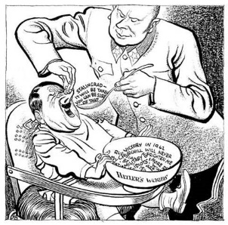 | 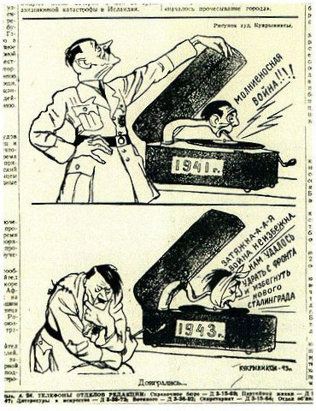 | 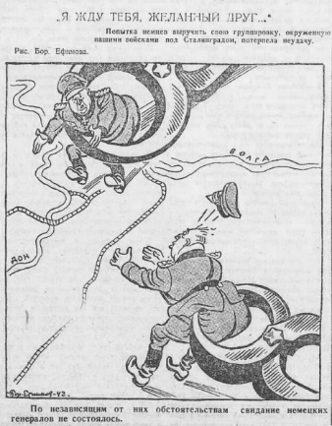 | 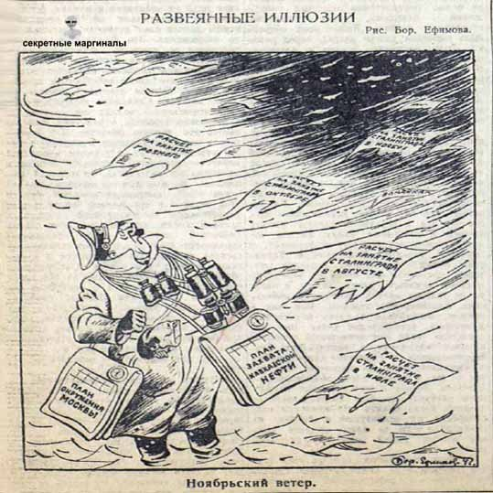
Генерал Тимошенко кормит Гитлера его собственными обещаниями на карикатуре Daily Mail, опубликованной 26 ноября 1942 года | Карикатура знаменитого творческого союза «Кукрыниксы» под названием «Доигрались» вышла в советской газете «Правда» | Карикатура Бориса Ефимова «Я жду тебя, желанный друг» | Карикатура Бориса Ефимова  «Развеянные иллюзии»

Обратите внимание на эти карикатуры, созданные отечественными и зарубежными художниками в 1942–1943 гг. В каком порядке, согласно событиям Сталинградской битвы, вы бы их выстроили?
Ответ: 4, 3, 1, 2
Какие чувства вызывают у вас эти картинки? С какой целью были созданы данные карикатуры?
Ответ: Карикатуры в годы Великой Отечественной войны становились орудием борьбы против врага и способом подъëма духа Советской армии для борьбы с захватчиком.
Слайд 26. Общее завершение для всех лекций
Сегодня вы узнали о подвигах советских солдат и офицеров, которые, не жалея своей жизни, боролись с врагом за свободу нашей Родины, за мир, который был установлен с разгромом «коричневой чумы».
Надеюсь, что сегодняшнее занятие дало вам не только новые знания или повторение прежних фактов, но и пищу для размышлений о служении своему народу и любви к Родине.

